**BÀI THU HOẠCH KẾT QUẢ THỰC HIỆN CHẠY WEB SERVICE CƠ BẢN**

Sinh viên thực hiện:  
Trần Minh Trung – 14088841  
Lê Khánh – 14081441

Bước 1: Viết class HelloWorld trong package com.mkyoung.ws

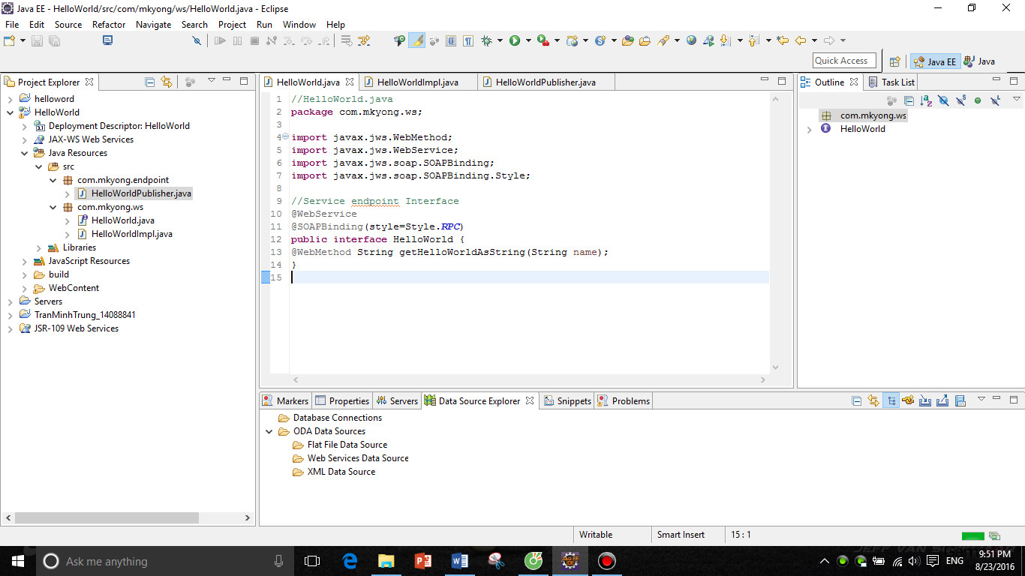

Bước 2: Viết class HelloWorldImpl trong package com.mkyoung.ws

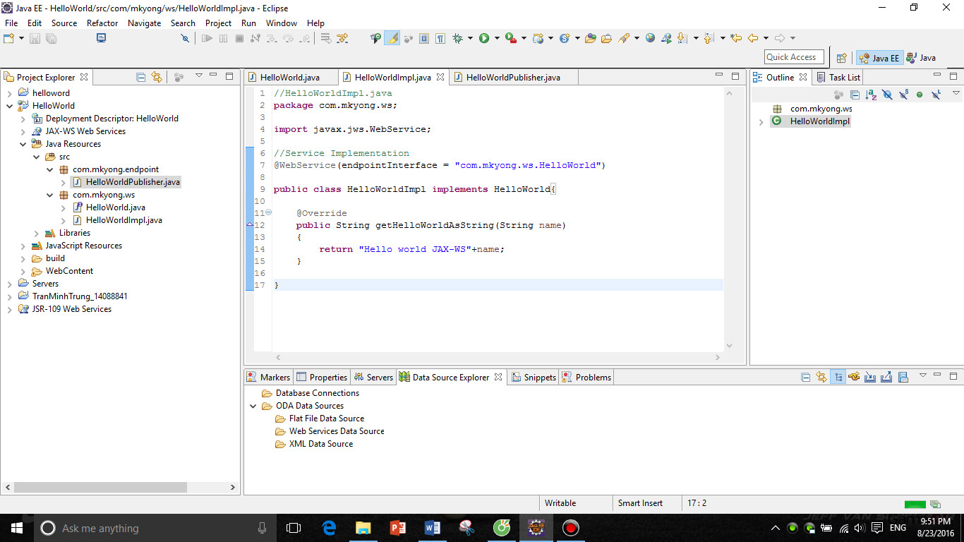

Bước 3: Viết class HelloWorldPublisher trong package com.mkyoung.endpoint

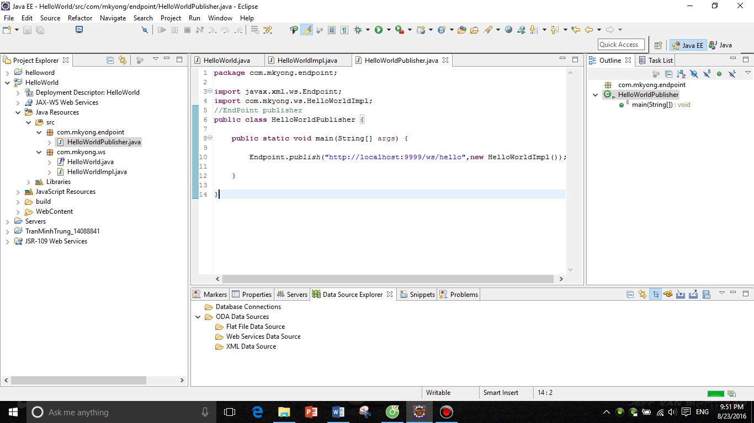

Bước 4: Chạy chương trình trên Eclipse  
  
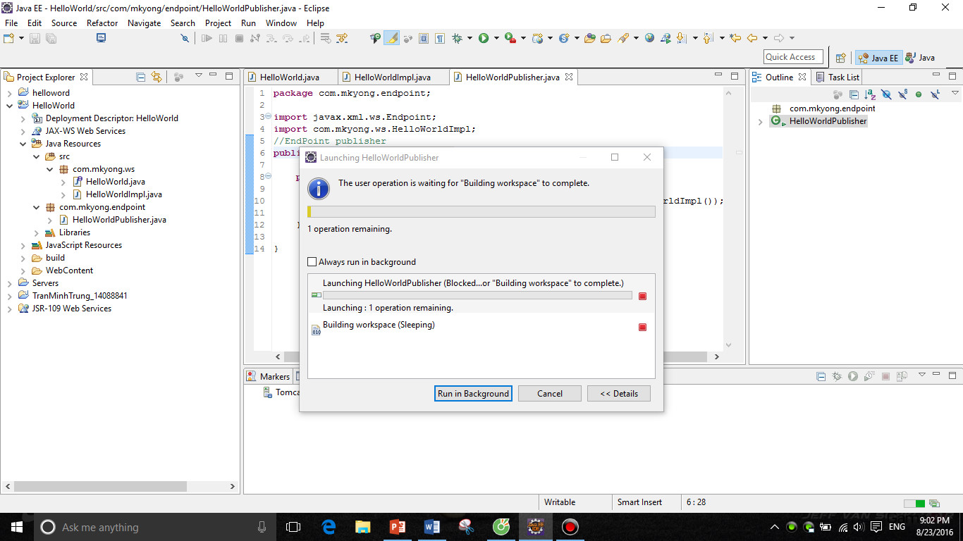

Kết quả thực hiện:

